ИГРА НА ДЕТСКИХ МУЗЫКАЛЬНЫХ ИНСТРУМЕНТАХ

§ 1. Игра на детских инструментах — вид деятельности
Музыкальные игрушки и инструменты в жизни детей
В современных условиях, когда возрастают задачи эстетического воспитания детей, музыкальным игрушкам и детским инструментам отводится особая роль. Они вызывают у ребенка большой интерес.
Ими широко пользуются и в семье, и в детских садах, вовлекая тем самым малыша в сферу музыки, помогая развитию его творческих способностей.
Существует много разнообразных возможностей использования таких музыкальных инструментов в дошкольных учреждениях: это и индивидуальное музицирование в часы досуга, и коллективное исполнение в детском оркестре.
Педагог стремится прежде всего с помощью инструментов побудить детей к самостоятельным занятиям музыкой. Ребята учатся играть знакомые попевки, импровизировать несложные ритмы или отдельные интонации, подбирать по слуху знакомые мелодии, играть в «музыкальное эхо», петь и подыгрывать себе и т. д.
Кроме того, некоторые игрушки-инструменты используются как наглядные дидактические пособия. Они помогают педагогу развивать музыкально-сенсорные способности дошкольников, знакомить их с отдельными элементами музыкальной грамоты.
В детском саду следует предусмотреть полный ассортимент детских музыкальных инструментов, из которых можно составить ансамбль или даже маленький оркестр.
Детские инструменты должны чисто звучать, иметь определенный тембр, быть доступными детям по своему размеру и весу, простыми по конструкции, достаточно прочными; инструменты, требующие настройки, ремонта,— приведены в порядок до начала занятий.
В производстве и продаже сейчас имеется целый ряд музыкальных игрушек и инструментов. Чтобы знать, как ими пользоваться, надо быть знакомым с их конструкцией, способами звукоизвлечения и приемами игры на них.
Названия «музыкальные игрушки», и «детские музыкальные инструменты» весьма условны. Музыкальные игрушки чаще всего применяются в сюжетных и дидактических играх. В основном музыкальными игрушками пользуются дети самого младшего возраста. Но и позже некоторые игрушки могут участвовать, в оркестре как равноправные инструменты.
Детские инструменты нередко являются как бы маленьким подобием настоящих. Конечно, они сильно упрощены и далеко не полностью воспроизводят звучание настоящих инструментов, хотя иногда носят их названия, схожи по внешнему виду и по способу извлечения из них звуков.
Виды инструментов
В зависимости от способа звукоизвлечения и характера звучания детские музыкальные игрушки и музыкальные инструменты можно сгруппировать в определенные виды.
Беззвучные. Эти игрушки лишь изображают музыкальные инструменты, например пианино с немой клавиатурой, балалайки с неиграющими струнами, баянчики с мехами и т. д. Несмотря на отсутствие звучания, их внешний вид привлекателен и способствует созданию игровой ситуации. Дети часто воображают себя «музыкальными руководителями» и проводят «музыкальные занятия», подражая взрослому, представляют себя пианистами, баянистами, балалаечниками, исполняют знакомые песни, иногда варьируя их, или импровизируют свои собственные. Вся эта деятельность, несомненно, развивает творческое воображение и музыкально-слуховые представления ребенка.
Звучащие: 1. Игрушки-инструменты со звуком неопределенной высоты: погремушки, бубны, барабаны, кастаньеты, треугольники.
2. Игрушки-инструменты, издающие звук только одной высоты, с помощью которого можно воспроизводить различные ритмы,— свирели, дудки, рожки.
3. Игрушки с фиксированной мелодией: органчики, музыкальные шкатулки, музыкальные ящики; во время игры на них действия детей носят только механический характер.
4. Игрушки-инструменты с диатоническим или хроматическим звукорядом: металлофоны, пианино, рояли, кларнеты, флейты, саксофоны, баяны, гармоники, губные гармоники, колокольчики, цитры, домры, балалайки и др. Эти инструменты значительно отличаются от предыдущих. Играя на них, особенно на тех, которые имеют хроматический звукоряд, можно воспроизводить разнообразные мелодии. Поэтому их мы рассмотрим подробнее.
Игрушки-инструменты с диатоническим и хроматическим рядом
Существует определенная классификация всех музыкальных инструментов: они делятся на струнные, духовые и ударные. Подобной классификацией можно воспользоваться и применительно к детским музыкальным инструментам, несмотря на некоторую ее условность.
Струнные — цитры, домры, балалайки и другие инструменты типа народных. Звук на них возникает, когда ребенок касается струн пальцами или медиатором (тонкая пластинка из пластмассы).
Духовые — флейты, саксофоны, кларнеты, триолы, «мелодии». Звук возникает при вдувании воздуха в трубку .инструмента, а иногда и при вдыхании его из трубки.
Клавишно-язычковые — баяны, аккордеоны, гармоники. Звук возникает, когда нажимают клавишу.
Ударно-клавишные — игрушечные рояли, пианино. Звук вызывает удар молоточка по металлическим пластинкам, который возникает, когда нажимают клавишу.
Ударные — бубны, кастаньеты, треугольники, тарелки, барабаны, металлофоны, ксилофоны. Звук возникает при ударе рукой или палочками по звучащему телу инструмента.
Задачи и содержание музыкального воспитания определяют и ассортимент игрушек для той или иной возрастной группы. В работе с детьми раннего и младшего дошкольного возраста применяются в первую очередь такие игрушки, как погремушки, колокольчики, дудочки, различные органчики, т. е. все те игрушки, которые звучат мягко и негромко. Надо помнить, что в этом возрасте необходимо особенно бережно относиться к слуху малыша.
В некоторых играх игрушка может служить оформлением: например, ребята надевают колокольчики, играя в «лошадки»; стучат по бубну, «аккомпанируя» танцу; звенят в треугольник, давая сигнал «отправления поезда», и т. д.
В музыкально-дидактических играх роль инструментов возрастает. Детям предлагают различать звуки по их высоте, длительности, тембру, динамике.
Для развития звуковысотного слуха можно использовать колокольчики, звучащие различно по своей высоте, и дети узнают, какой колокольчик «поет» выше, какой ниже, или же металлофон, поставленный наклонно, может стать «музыкальной лесенкой». Молоточком, на конце которого прикрепляется маленькая куколка-матрешка, ударяют по ступенькам «лесенки», и дети определяют, куда «идет» куколка (вверх, вниз или через ступеньку), т. е. различают направление звукоряда, расстояние между звуками.
Для развития ритмического чувства лучше пользоваться всеми инструментами ударной группы или же любым инструментом, имеющим звук только одной определенной высоты. Например, дети играют в «музыкальное эхо»: один ребенок придумывает свой ритм, а другой точно его повторяет.
Для развития тембрового слуха очень полезно сравнивать звучание не только «представителей» различных групп — струнной, духовой или ударной, но и предлагать детям отмечать сходные по тембру и характеру звучания однородные инструменты, например бубенчики и бубны, металлофоны и треугольники и т. д. Упражнения эти хорошо проводить в виде музыкальных загадок.
Для развития динамического слуха применяются все инструменты, на которых дети могут произвольно усиливать или ослаблять звучание в зависимости от игровой ситуации (игра типа «горячо-холодно»).
При комплектовании оркестра или ансамбля следует придерживаться известной пропорции: желательно, чтобы были представ лены все группы инструментов — струнные, духовые, ударные ударно-клавишные, клавишно-язычковые. Однако по их количественному соотношению следует добиваться, чтобы инструментов с нежным, тихим звучанием (цитры, металлофоны) было больше, так как они точнее по своему строю и удобнее для игры. Что касается ударной и духовой групп, а также аккордеонов и триол, лучше, если их будет меньше. Они звучат сочно, насыщенно, довольно громко и могут заглушать цитры, металлофоны. К тому же играть на аккордеонах и триолах сложнее.
Целесообразным можно считать оркестр примерно в таком составе: цитр —6—8; металлофонов — 5—7; аккордеонов _ 1—2-триол — 2—3; кастаньет — 2—3; треугольников — 2—3; барабанов, бубнов, тарелок — по одному инструменту.
Детей в оркестре рассаживают так, чтобы справа от руководителя находились низко звучащие инструменты, а слева — высокие; ударные размещаются сзади, произвольно.
Так выглядит оркестр максимальный по количеству инструментов, смешанный по составу (т. е. включающий все группы инструментов). Однако не всегда используются все группы (например, исключается ударная). Можно организовать оркестр, состоящий только из однородных инструментов, например из одних металлофонов. Такие оркестровые составы могут звучать как в сопровождении фортепиано, так и без сопровождения.
Задачи обучения
Во всех возрастных группах в различных формах происходит общение с музыкальными инструментами. Если для самых младших пользуются в основ-
ном музыкальными игрушками, то в старших группах дети знакомятся с более разнообразными инструментами и постепенно приобретают навыки игры на них.
Обучение игре на детских музыкальных инструментах в соответствии с программой проходит в средней, старшей, подготовительной группах.
В содержание программы включаются задачи: развитие у детей восприятия пьес, исполненных взрослыми; обучение игре на детских музыкальных инструментах.
К концу пребывания в дошкольном учреждении дети овладевают следующим объемом знаний и умений.
Дети должны знать:
названия инструментов;
характер звучания инструментов (например, цитры по своему звучанию нежные, мягкие, металлофоны звенящие, аккордеоны звучные, тарелки громкие, звонкие, барабан гремящий и т. д.),
правила пользования инструментами и их хранение;
приемы игры на них;
расположение высоких и низких звуков на различных инструментах;
названия нот — до, ре, ми, фа, соль, ля, си, и их место на пластинках металлофонов и клавишах других инструментов. Дети должны научиться:
владеть простейшими приемами игры на разных инструментах, например мягким движением кисти при игре молоточком на металлофоне, ксилофоне, медиатором — на цитре;
правильно расходовать дыхание, играя на триолах, кларнетах, дудочках; находить удобную аппликатуру, играя на аккордеоне, баяне, пианино; приглушать звучание тарелок, треугольников; правильно держать руки при игре на бубне, барабане, встряхивая кастаньеты, маракасы;
играть в ансамбле, соблюдая общую динамику, темп; своевременно вступать и заканчивать игру;
пользоваться элементарными динамическими оттенками;
играть индивидуально простейшие песенки, попевки;
приучаться подбирать по слуху хорошо знакомые песенки, прибаутки, считалочки;
импровизировать ритмические и мелодические попевки.
Музыкальный репертуар
Музыкальный репертуар для детских музыкальных инструментов должен отличаться художественными качествами и доступностью. Он составляется из
произведении (или же их отрывков) классиков, современных композиторов и народной музыки, самых разнообразных по тематике, жанрам и индивидуальному почерку.
Чувства дошкольников, вызываемые музыкой, нередко приобретают социальный характер. Ребенка волнует музыка, посвященная Советской Родине, дети чувствуют героический жанр, с увлечением слушают и исполняют такие произведения, как «Про нашу Советскую Родину» А. Пахмутовой, «Наш край» Д. Кабалевского, «Наша Родина» Е. Тиличеевой, «Пусть всегда будет солнце» А. Островского. Дети старшего дошкольного возраста хорошо воспринимают и любят исполнять лирические произведения — русскую народную мелодию «Вейся, вейся, капустка моя» в обработке Т. Попатенко, «На лодке» Н. Любарского, «Колыбельную» Е. Тиличеевой и др.
В репертуар включаются и произведения, близкие интересам малышей. Это мир животных и птиц («Лошадка» М. Раухвергера, «Ворон», «Сорока-сорока», «Петушок» — русские народные), поэтические картины природы («Во поле береза стояла», «Дождик», «Солнышко» — русские народные песни), странички из жизни детей («Мы идем с флажками», «К пионерам в гости» Е. Тиличеевой).
Но, пожалуй, самым характерным является то, что Д. Кабалевский назвал образно «тремя китами». Это песня, марш, танец. Если проанализировать весь детский репертуар, то станет очевидной справедливость этого высказывания. И дело не в большом количестве, а во взаимных проникновениях этих жанров, в их разнообразии. Марши могут быть совершенно различными по характеру, например, «Рондо в турецком стиле» В. А. Моцарта — яркий, блестящий март; песня для малышей Е. Тиличеевой «К пионерам в гости» — легкий, простой марш; «Звездочка» и «Праздничный детский марш» того же композитора — марш для торжественного шествия на празднике.
Еще больше разнообразия можно отметить в танцах. Это к примеру, ритмически четкий «Танец маленьких лебедей» П. Чайковского и спокойные мелодии русских народных песен-хороводов «Сеяли девушки яровой хмель» в обработке А. Лядова, «Во саду ли в огороде» в обработке В. Агафонникова. Это веселая, задорная украинская пляска «Ой, лопнув обруч» в обработке И. Берковича, изящная «Латвийская полька» в обработке М. Раухвергера, грациозная чешская народная мелодия «Парная полька» и многие другие.
Но, помимо общих требовании к музыкальному репертуару есть и специфические, характерные для детской инструментальной музыки. Музыка для детского оркестра отличается своими особенностями. Многие пьесы как бы иллюстрируют звучание тех или иных инструментов. Для примера назовем пьесы «Шарманка» Д. Шостаковича, «Трубач и эхо» Д. Кабалевского, «Музыкальная шкатулка» Ю. Некрасова, «Гармошка» и «Наш оркестр» Е. Тиличеевой, «Звенящий треугольник» и «Азербайджанский танец с бубном» Р. Рустамова, «Веселая тройка с бубенцами» и «Маракас» Е. Туманян.
В произведениях, предназначенных для оркестров, необходимо учитывать исполнительские возможности детей. Вот некоторые пожелания, основанные на опыте работы с детьми.
Диапазоны мелодий должны быть небольшими, а сами мелодии построены на поступенных ходах или небольших интервалах с повторяющимися оборотами; фактура должна быть достаточно прозрачной, ритмические рисунки несложными (предпочтительны остинатные ритмы, т. е. многократно повторяющиеся ритмические обороты).
Если динамика развития музыкальных образов требует изменения их характера, то изменение это должно быть очень четким. Важна ясность структуры произведения, так как в соответствии с новыми музыкальными фразами, предложениями обычно вступают новые инструменты. Особенно хорошо инструментовать пьесы, написанные в форме вариаций, или песни с вариационной обработкой.
Все эти пожелания вызваны тем, что внимание у дошкольников еще неустойчиво, они слабо владеют техникой игры. Главная же задача педагога — обучить детей игре на музыкальных инструментах и тем самым заинтересовать их музыкой, вызвать желание музицировать самостоятельно.
Репертуар для игры на детских музыкальных инструментах можно условно разделить так:
маленькие пьески для первоначальных упражнений; попевки, песенки, считалки для индивидуальной игры; пьесы, песни для коллективного исполнения.
Обучение игре на музыкальных инструментах должно протекать в атмосфере особенно большой заинтересованности. Вот почему вначале ребят следует познакомить с оркестровым звучанием в исполнении взрослых, затем с характером звучания и выразительными возможностями каждого инструмента.
Дети слушают, а потом и сами с удовольствием начинают воспроизводить в доступной им форме различные образы: гром, дождь и т. п. Это одновременно и самое элементарное освоение навыков игры, и знакомство с выразительностью звучания инструментов.
С самого начала надо учить детей играть правильно, в первую очередь точно воспроизводить ритм. Вначале разучиваются ритмические прибаутки, пьесы, построенные на одном звуке,— так детям легче сосредоточить свое внимание на точном выполнении приемов игры. Это пьесы Е. Тиличеевой «Мы идем с флажками», «В школу», «Небо синее», «Месяц май», «Смелый пилот», а также различные считалочки и несложные песенки. Их дети легко усваивают и могут играть самостоятельно.
Для индивидуального обучения целесообразно применять разнообразные попевки с поэтическим текстом. Это облегчает запоминание: ребята поют, подыгрывая себе на инструменте.
Помогают обучению включенные в репертуар разнообразные русские народные попевки и песенки, например «Солнышко», «Дождик», «Ладушки», «Петушок», «Зайка», «Бай, качи-качи» и др.
Подбор произведений для коллективного исполнения зависит от состава оркестра. Следует разучивать пьесы с четко выраженными музыкальными фразами и предложениями. Особенно важно это при смешанном составе оркестра, так как разные группы инструментов должны вступать каждый в свое время. Так, «Вальс»» Е. Тиличеевой, помимо художественных качеств, имеет еще одно достоинство — каждая фраза заканчивается длительной паузой, и дети успевают подготовиться к дальнейшему исполнению. Отметим, однако, что в этой пьесе фортепианное сопровождение написано в одной манере, характер звучания не меняется, поэтому трудно сделать инструментовку разнообразной.
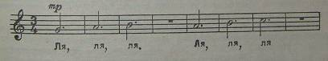
Напротив, фортепианная обработка русской народной попевки «Ворон» (того же композитора) представляет собой удачный пример пьесы для оркестрового переложения. В каждом предложении меняется характер звучания: то мелодия звучит одноголосно, то она украшена трелью в высоком регистре, то появляются шестнадцатые, придающие попевке оживленный характер.
Эти особенности представляют широкие возможности для различных вариантов оркестровки, в зависимости от имеющихся инструментов. Вот почему надо приветствовать попытки композиторов создавать партитуры специально для детского оркестра, например русские народные песни «Ах, вы, сени мои, сени», «Во саду ли, в огороде» в переложении В. Агафонникова; «Ослик», «Полька», «Тихий вечер» в переложении С. Урбаха. Но основной репертуар для детского оркестра — огромные богатства уже имеющейся замечательной музыки (пьесы и песни), которые по своему мелодическому рисунку хорошо поддаются оркестровой обработке.
Дети, играя на инструментах, удовлетворяют свои индивидуальные запросы, интересы и привыкают действовать в коллективе согласованно.

§ 2. Методика обучения детей игре на музыкальных инструментах

Приемы обучения

Различные группы инструментов требуют освоения различных по степени трудности приемов игры. Поэтому участвующим в оркестре следует давать дифференцированные задания с учетом их индивидуальных возможностей.
В методике обучения игре на инструментах важно установить последовательность выполнения различных музыкальных заданий. В этом вопросе еще нет длительных и прочных педагогических традиций. Как и во всяком исполнении, здесь необходимо применение правильных приемов игры при разучивании пьес. Важна преемственность в коллективной и индивидуальной работе: на общих занятиях и в самостоятельном музицировании, на праздничных выступлениях и развлечениях.
Выразительное исполнение произведения (на различных инструментах) педагогом, показ приемов, способов звукоизвлечения и пояснения — хорошо проверенные, традиционные методы — могут еще пополняться иными. Детям предлагают самостоятельно «обследовать» инструменты, ставят перед ними несложные творческие задания и побуждают к самообучению в самостоятельных занятиях. Когда обучение проходит в условиях сочетания указанных методов, можно рассчитывать на педагогический успех.
В практике часто приступают, к обучению игре на многих инструментах одновременно, хотя каждый инструмент требует различных приемов исполнения, или же разучивают всю пьесу сразу. При этом одним детям приходится ждать, пока учатся другие. Это утомляет ребят и рассеивает их внимание.
Очевидно, целесообразным можно считать другое. Познакомив детей на общих занятиях, допустим, с внешним видом цитры, с основными приемами игры на ней, разучив в течение нескольких занятий 2—3 попевки, инструмент передают в дальнейшем в группу Там во время игр дети уже по своей инициативе продолжают знакомиться с инструментом, воспитатель помогает им. Тем временем на общих занятиях идет знакомство с другим инструментом. Причем иногда наиболее способным ребятам предлагается осмотреть инструмент, найти способы игры на нем, а потом уже педагог вносит свои поправки.
Постепенно детей знакомят с инструментами, имеющими диатонические или хроматические звукоряды: металлофонами, триолами, аккордеонами, цитрами. Ударная группа требует меньшей затраты времени на ознакомление с ней: на занятие можно внести сразу два или три инструмента, например, барабан, бубен и кастаньеты, так как на них дети воспроизводят только ритм.
Рассмотрим особенности методики обучения с точки зрения следующих задач: освоения технических приемов игры; последовательности заданий для освоения игры на отдельных инструментах; разучивания некоторых произведений.

Технические приемы

Приемы игры зависят от конструкции каждого инструмента. Прежде всего надо установить правильную исходную позу и расположение инструмента по отношению к ребенку.
Металлофоны, цитры лучше всего положить на небольшие подставки, находящиеся на уровне колен играющих. Если подставок нет, инструменты можно положить на колени. Духовые инструменты (до начала игры) также кладут на колени. Барабан и бубен держат на уровне пояса, а треугольник подвешивают на подставку, или же ребенок держит его в левой руке.
Очень важно научить правильным приемам звукоизвлечения. При игре на металлофоне молоточек следует держать так, чтобы он лежал на указательном пальце, а большой палец придерживал его сверху. Удар должен приходиться на середину пластинки и, главное, быть легким. Кисть при этом должна быть свободной. Если же ребенок будет держать молоточек зажатым в кулаке, ударять громко, задерживать его на пластинке, то звук получится «грязным», неприятным.
При игре на цитре медиатор нужно зажать между большим и указательным пальцами. Звук извлекается легким, упругим движением по струне. При этом надо стремиться не задевать лишних струн.
Кастаньеты звучат очень громко, поэтому их берут в правую Руку и слегка ударяют «лепестками» по ладони левой. Звук при этом несколько приглушается, и ритмический рисунок отчетливо слышен.
Тарелки дети держат за ремни и ударяют одной о другую скользящим движением. Чтобы звук сразу прекратился, тарелки прикладывают к коленям. Иногда по тарелкам (подвесив их) можно ударять палочкой, конец которой покрыт мягкой матерней в несколько слоев или ватой.
При игре на треугольнике надо ударять палочкой посередине горизонтальной его части. Звук должен быть легким и упругим.
и если он продолжается долго, следует прижать треугольник рукой - звук сразу прекратится.
Бубен издает различные по характеру звуки в зависимости от того, ударяют по его перепонке пальцами, мягкой частью ладони или одним большим пальцем. Если к тому же менять место удара—ближе к деревянной раме (где сильнее резонанс), к середине, ударять по самой раме или же, наконец, чередовать эти удары, то можно достигнуть интересного тембрового сопоставления звуков.
Играть на триоле и Мелодии-26 следует одинаковыми приемами. Ребенок дует в отверстие трубки, равномерно расходуя дыхание. Одновременно он нажимает нужную клавишу. Клавиши у триолы цветные, каждая имеет свой цвет и название. Первые клавиши — ре, фа #, соль и далее звукоряд соль мажора. Следовательно, на триоле можно исполнять мелодии в соль мажоре и частично в других тональностях, но в ограниченном диапазоне.
Инструмент, называемый Мелодией-26, построен на хроматическом звукоряде (в две октавы), и практически на нем можно исполнить любую мелодию в пределах двух октав.
Когда ребенок почувствует различия в качестве звучания, когда он сам станет ориентироваться в разнообразных приемах игры, у него будет развиваться слуховой контроль и умение исправлять неточности в своем исполнении.

Последовательность заданий

В начале обучения методические приемы руководителя направляются, естественно, к тому, чтобы вызвать у ребенка интерес к новому для него виду занятия.
В характере звучания каждого музыкального инструмента можно найти аналогию с каким-либо явлением природы — голосами птиц, животных, речью человека. Педагог, например, обращает внимание детей на то, что птички поют высоко, звонко, нежно и это можно изобразить на цитре.

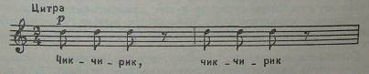

Металлофон хорошо передает звуки падающих .капелек дождя: сначала они падают редко, потом звенят все чаще, чаще — дождь усиливается.

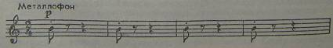

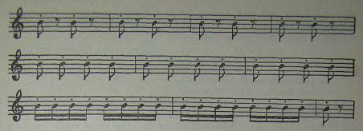

Звук триолы протяжный, как будто кто-то кричит в лесу, зовет.

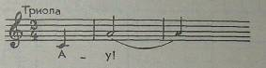

А флейта или Мелодия-26 всем ребятам говорит — собирайтесь в поход.

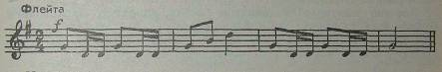

На барабане палочки выбивают дробь, словно гром гремит (педагог делает попеременные быстрые удары двумя палочками).
Смысл подобных приемов — в ознакомлении детей с выразительными возможностями каждого инструмента.
На этом первоначальном этапе полезно также подготавливать детей к координированным совместным действиям, развивать столь важное для игры в оркестре чувство ансамбля. С этой целью применяются своеобразные ритмические «оркестры». Дети хлопают в ладоши, притопывают ногой, постукивают деревянными палочками, брусками, пластмассовыми коробочками — пустыми или наполненными камешками, горохом и т. д. И здесь приемы звукоизвлечения могут быть различными. Так, если ударять одну о другую ладони с полусогнутыми пальцами, то звук получается гулкий и глуховатый; если же ударять «плоскими» ладонями, как в «тарелки», то звук отчетливый и звонкий.
Можно ударять пальцами одной руки о ладонь другой, причем звук значительно отличается в зависимости от того, держатся ли пальцы вытянутыми или же свободными и полусогнутыми. Притопы ногой тоже различны: всей ступней, одним носком или каблуком, поочередно — то носком, то каблуком. Применяются так называемые «шлепки» ладонями или кончиками пальцев о свои бедра.
Деревянные, пластмассовые, металлические предметы также позволяют извлекать звуки различного характера. Дети с интересом прислушиваются к ним, выполняя ритмические задания, осваивают навыки совместных или поочередных действий. Детям дают, например, следующие упражнения:

Музыкальное эхо

Дети распределяются на две подгруппы.
1-я линия. Педагог стучит палочками.
2-я линия. Первая подгруппа детей стучит носком ноги.
3-я линия. Вторая подгруппа детей постукивает пальцами руки по ладони другой руки.
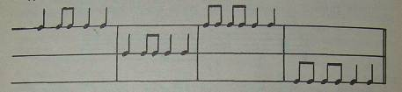
Подобные упражнения могут варьироваться в отношении ритма и разных способов хлопков, притопов, «шлепков» и т. д.
Хорошо имитируется движение поезда, например чередованием ударов ноги то носком, то каблуком или рук то пальцами, то глухим хлопком. Темп при этом может произвольно ускоряться или замедляться, а звучание усиливаться или затихать.

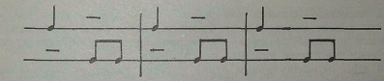

1-я линия. Удар каблуком.
2-я линия. Удар носком ноги.

Полезно приобщать детей к восприятию и выразительному исполнению ритмических речитативных интонаций голоса. На первых порах можно показать их выразительность в простых ритмических приговорках, речевых интонациях, речитативе. Как известно, речитатив близок к напевной декламации. В нем есть естественные для разговорной речи интонационные повышения и понижения, ясно слышны акценты, паузы.
Желательно обращать внимание детей на то, что в различных игровых и жизненных ситуациях можно воспользоваться ритмическими приговорками и музыкально-речевыми интонациями.
Приведем примеры различных приемов, последовательно подводящих детей к выразительному исполнению.
Педагог предлагает детям угадать, кого она позвала — Таню или Андрюшу. Дети должны узнать это при ритмическому рисунку, исполненному взрослым в хлопках или на металлофоне:

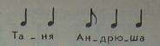

Дети узнают, как назвали девочку — Таней или Танечкой:

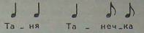
После этого ребята могут самостоятельно называть друг друга. Придумывая определенный ритм, они выкладывают карточки на фланелеграфе, используя их из приложения к «Музыкальному букварю». Широкие карточки изображают четверти, узкие — восьмые:

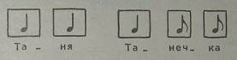

Этот же ритмический рисунок они могут исполнить на металлофоне, триоде или на ударных инструментах.
От исполнения ритмического рисунка дети переходят к речитативу. Им предлагается позвать друг друга, но по-разному: ласково, сердито, вопросительно, призывно. Дети придумывают выразительные интонации, приближающиеся к напевной речи. Это еще не вокальные интонации с их точной высотой и напевным звучанием. Они произносятся говорком. То повышая, то понижая интонацию, ребята одновременно ищут сходные, звучащие на музыкальных инструментах, сочиняя таким образом коротенькие попевки.
Дальнейшее обучение идет в следующей последовательности: сначала осваивается игра на одном инструменте, потом на другом и т. д. При этом увеличивается объем навыков исполнения: сначала ритмических рисунков; затем мелодий, построенных на узких интервалах; позже мелодий, включающих значительные отрезки звукоряда и более широкие интервалы.
Разучивая мелодию несложных пьес, песен, попевок, дети должны справиться с двумя трудностями: воспроизвести ритмический рисунок и мелодическую линию. Сначала, когда идет освоение приемов правильного звукоизвлечения, педагог предлагает детям более легкое задание — воспроизведение ритма, разучивание приемов правильного звукоизвлечения, начальные пьески «Музыкального букваря». Их художественное преимущество в том, что ритмические прибаутки даны с фортепианным сопровождением, а это делает их более выразительными.
После исполнения педагогом дети легко усваивают попевку и поют, прохлопывая ритм. Хорошо использовать карточки из приложения «Нотное лото» («Музыкальный букварь»).
Карточки выкладываются на фланелеграфе:

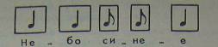
Детям предлагают на металлофоне отсчитать шестую пластинку (от начала) — «это нота ля», а затем сыграть ритмический рисунок — песенку «Небо синее». Педагог аккомпанирует на фортепиано. Вторичное исполнение сопровождается коллективным пением. Задание освоено, и ребята смогут самостоятельно воспроизвести песню.
Небо синее
Музыка Е. Тиличеевой

[Спокойно]

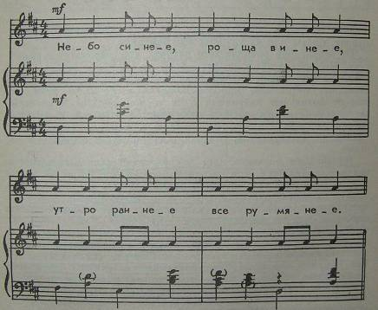

На следующих музыкальных занятиях проводится индивидуальный опрос: дети исполняют эту песенку на разных звуках (пластинках). Им называют ноты (расположение их на пластинках детям знакомо): «Сыграй на ноте ми, на ноте до» и т. д. При этом нужно помнить, что дети способны петь и аккомпанировать себе на металлофоне только хорошо выученную песню, так как звучание у металлофона более высокое и не соответствует голосовым возможностям дошкольника. Ребенку легко сбиться, так как та же нота на металлофоне звучит в другой октаве (выше).

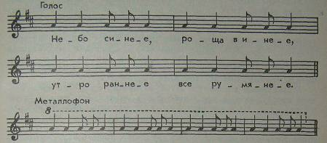

Разучив несколько ритмических попевок, можно перейти к выполнению следующих заданий — сначала учить попевки, состоящие из близких интервалов, а затем из более широких. Методика разучивания остается той же. Следует помнить, что поэтический текст облегчает запоминание и позволяет детям использовать выученные произведения в самостоятельных занятиях. Важно также последовательно усложнять задания. Легче всего играть секунды, их звуки расположены рядом. Поэтому после упражнений на одном звуке целесообразно играть попевки, построенные на этом интервале (например, русскую народную попевку «Сорока-сорока», «Гармошка» Е. Тиличеевой и др.).

Сорока-сорока
Русская народная попевка

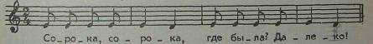

Гармошка
Музыка Е. Тиличеевой
[В среднем темпе, ритмично]

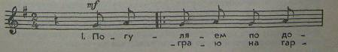

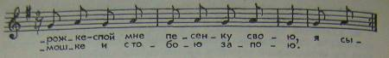

Усвоение более сложных исполнительских приемов постепенно дает возможность усложнить репертуар. В попевках появляются поступенные ходы в пределах небольших звукорядов, расширяется интервалика. Фортепианное сопровождение, ярко и выразительно изложенное, представляет для детей все больший интерес Важно, чтобы дети прислушивались к средствам музыкальной выразительности и чувствовали настроение музыки. Каждое художественное произведение по-своему оригинально, своеобразно и методы его освоения должны быть различными.
Музыкальное восприятие детей активизируется, если после первого прослушивания какой-либо пьесы им зададут, например, такие вопросы: «На каких инструментах лучше исполнить эту пьесу?»; «В какой части пьесы следует играть на других инструментах и на каких именно?» Дети обычно легче выбирают инструменты, если пьеса достаточно ясна по своему характеру, имеет четкую музыкальную форму, построена на контрастных по характеру частях. Конечно, оркестровать пьесу дети не могут. Но важно использовать интересный прием, при котором они пробуют сочинять и выносят свое «решение» — какой инструмент должен звучать в той или иной части пьесы. Умелым, тактичным подходом можно своевременно повлиять на их предложения и направить их ответы.
Методика разучивания отдельных произведений
Чем сложнее пьеса, чем более развито фортепианное сопровождение песни, тем более неторопливым должен быть процесс разучивания. Рассмотрим два примера: «Дождик» и «Наш оркестр».
Первая песня — «Дождик». Русская народная попевка в обработке Т. Попатенко построена на мотиве из двух звуков, лежащих рядом (большая секунда). Этот мотив многократно повторяется с небольшим ритмическим вариантом — вначале попевка начинается с сильной доли такта («Дождик, дождик пуще!»), а далее—с затакта («Дадим тебе гущи»). Общий характер фортепианной обработки подвижный, четкий, легкий. Фактура прозрачна — много пауз, основной штрих — стаккато. Есть вступление и заключение. Во вступлении звучит упрощенный мотив песни, а заключение как бы «рисует» капельки дождя.
Прозрачный характер песни не должен потерять своей прелести при инструментовке. Во вступлении слышна как бы перекличка двух регистров. В заключение звучат треугольники. Они очень хорошо воспроизводят характер «капелек», тем более что мелодию заключения невозможно передать звуками детских металлофонов и цитр. В этой пьесе желательно применение небольшого количества инструментов, отличающихся легким, звонким, отрывистым звучанием.
Последовательность занятий по разучиванию этой песенки можно наметить следующим образом.

Занятие 1. Дети слушают эту знакомую уже им песню в исполнении взрослого. Привлекается внимание к легкому, прозрачному звучанию фортепианной партии. Дети вспоминают песню и поют се. Педагог предлагает подумать какие инструменты лучше подойдут к ее звучанию.
Занятие 2. После исполнения песни начинается обсуждение, как ее инструментовать. Обращается внимание на характер вступления, заключения и на некоторое отличие второй фразы от первой. Предложения детей обсуждаются и практически испытываются. Если один или другой вариант инструментовки окажется хорошим, то он может быть исполнен на этом занятии целиком.
Занятие 3. Если разучивается вариант, предложенный педагогом (предположим детские варианты не приняты), то можно вначале исполнить лишь мелодию песенки (на металлофоне, цитре), а вступление и заключение пока исполнять на фортепиано. Следует обратить внимание на своевременное вступление цитр
Занятие 4. Разучивается вся песенка - сначала без пения, потом часть детей играет, другие поют, и, наконец, все играют и поют.
Другая песня — «Наш оркестр» Е. Тиличеевой (слова Ю. Островского) значительно сложнее для ансамблевого исполнения. Мелодия разнообразнее, ее диапазон уже в пределах септимы, причем есть скачки, поступенные ходы идут то вверх, то вниз. Ритм также имеет трудности: есть ноты с точкой. Все это требует от детей определенных навыков. В фортепианном сопровождении да и в мелодии даны музыкальные характеристики звучания различных групп инструментов. Достаточно вспомнить такты, где звучат слова «Барабаны, барабаны, барабаньте, барабаньте», в которых дается четкий ритм, как бы подражание барабану. Далее появляется более высокий регистр. Таким образом, инструментовка подсказывается композитором и поэтом. Но чтобы дети могли сами участвовать в выборе инструментов, очевидно, сначала им надо исполнять песню без текста, который подсказывает решение.
Поэтому целесообразна такая последовательность занятий:

Занятие 1. Педагог исполняет партию фортепиано без пения. Детям предлагают музыкальные загадки — играют отдельные фразы, которые в какой-то степени характеризуют звучание различных инструментов. Они отгадывают и называют, какие инструменты подходят для той или иной фразы. Затем педагог вторично исполняет песню, но уже поет и играет. Таким образом, дети узнают, правильно ли они назвали инструменты.
Занятие 2. Разучивание вокальной партии песни. Дети учат мелодию. Затем поют ее партиями: будущие исполнители на триолах поют первую фразу, на барабанах -вторую и т. д. Во время пения ребята имитируют движения игры на том или ином инструменте.
Занятие 3. Разучивание более сложных партий: триол (1-й четырехтакт) и металлофонов с цитрами (3-й четырехтакт). Сначала играют все дети, потом выбирают тех, кто будет исполнять данные партии, показывают им эти партии, объясняют, с какой ноты надо начинать, и предлагают поиграть. Затем все дети играют на воображаемых барабанах, а часть детей - на настоящих инструментах.
Занятие 4. Продолжается разучивание партий триол и металлофонов. Сначала разучивается последняя фраза металлофонами, на которых исполняют мелодию, а потом к ним присоединяется ударная группа - барабаны. Повторяется партия барабанов. В конце занятия в первый раз исполняется вся партитура в целом, но без пения.
Занятие 5. Повторяется исполнение каждой партии отдельно. Исполняется вся

Дождик
Обработка Т. Попатенко
[Не очень скоро]

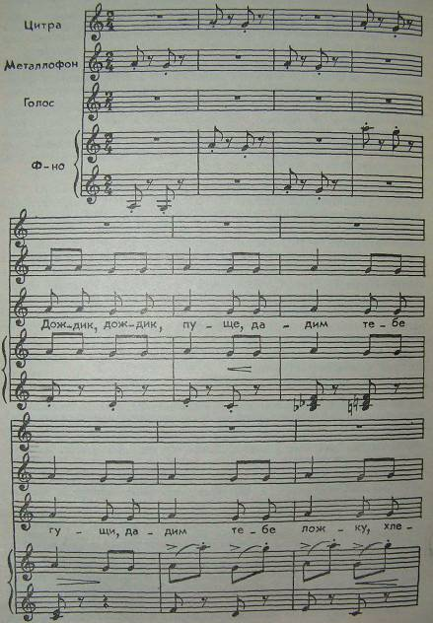

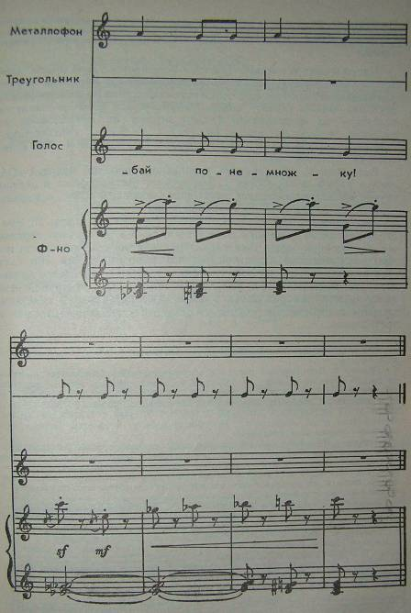

партитура, но при этом одни дети поют, другие играют. Контролируются своевременные вступления каждой группы инструментов и уточняются динамические оттенки.
На дальнейших занятиях повторяется вся пьеса и закрепляются полученные навыки.

Часто в педагогической практике встречается такой прием: дети исполняют мелодию на своих инструментах, а взрослый играет мелодию и аккомпанемент на фортепиано. Чтобы разнообразит звучание, можно сделать иначе. Например, вся пьеса исполняется педагогом на фортепиано, а дети играют на металлофоне мелодию, а как бы аккомпанемент, т. е. звуки, соответствующие первой (I) и пятой (V) или первой (I), четвертой (IV) и пятой (V) ступеням лада.
Вот, скажем, три варианта украинской народной мелодии «Ой лопнув обруч» в обработке Т. Попатенко. Металлофоны в первом случае дублируют мелодию, во втором — басовый голос, в третьем играют без фортепианного сопровождения.
Еще одно произведение — «Белка», отрывок из оперы Н. Римского-Корсакова «Сказка о царе Салтане». В этом отрывке передан образ сказочной белки. Для характеристики образа композитор использовал мелодию известной русской народной песни «Во саду ли, в огороде». Мелодия песни веселая, задорная, плясового характера, но исполняется в умеренном темпе. При инструментовке пьесы необходимо подобрать музыкальные инструменты с легким, звонким и отрывистым звучанием. Это могут быть металлофон и треугольник.
При разучивании произведения можно предложить такую последовательность занятий.
Занятие 1. Дети слушают пьесу в исполнении взрослого. Обращается внимание на светлое звучание мелодии, ее задорный, плясовой характер. Можно прочитать отрывок из произведения А. С. Пушкина «Сказка о царе Салтане». После повторного исполнения педагогом пьесы детям предлагают подумать, какие инструменты лучше использовать для игры в оркестре в связи с характером музыки. Предложения детей обсуждаются. Выбирается один из вариантов. Педагог проигрывает мелодию на металлофоне.
Занятие 2. Педагог исполняет мелодию пьесы без фортепианного сопровождения. Дети прохлопывают ритмический рисунок мелодии. Затем разучивается партия треугольника. Одни исполняют ритмический рисунок на треугольниках, другие прихлопывают. Затем действия детей меняются. Перед разучиванием партии металлофона педагог сначала сам исполняет мелодию, которая затем разучивается по частям (1-й четырехтакт, затем 2-й четырехтакт).
Занятие 3. Продолжается разучивание партии металлофона. Дети исполняют первую часть пьесы (1-й и 2-й четырехтакты) и исполняется вся партитура. При повторном ее исполнении к металлофонам присоединяются треугольники.
Занятие 4. Каждая партия исполняется отдельно без сопровождения и с сопровождением. Затем исполняется вся партитура. Внимание детей обращается на четкое исполнение ритмического рисунка.
Занятие 5. Каждая партия исполняется отдельно с сопровождением, затем исполняется вся партитура. Внимание детей обращается на выразительность исполнения. При повторном исполнении дети могут меняться инструментами.

Наш оркестр
Слова Ю. Островского Музыка Е. Тиличеевой

[Не спеша. Торжественно]

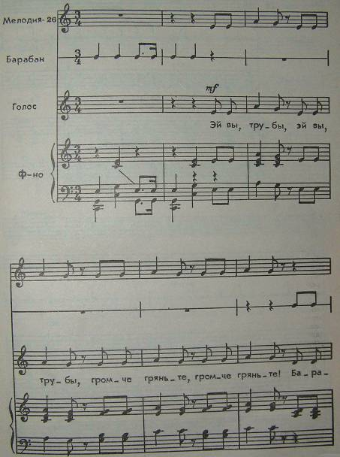

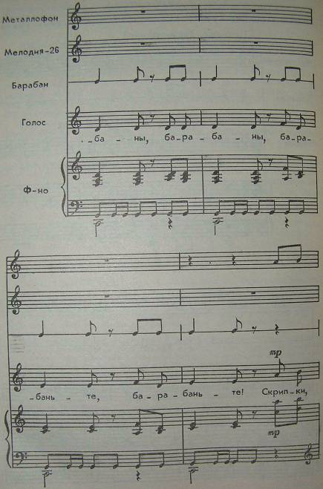

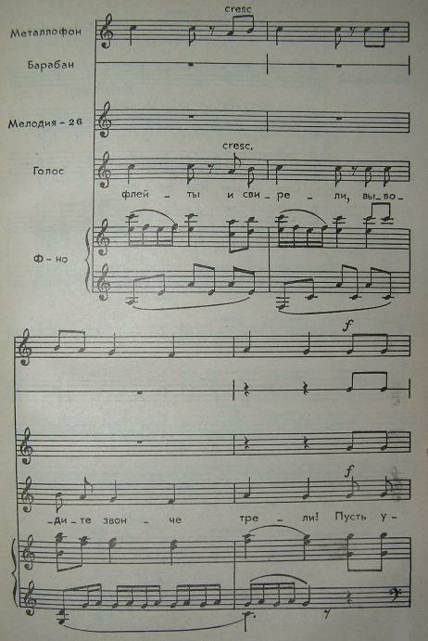

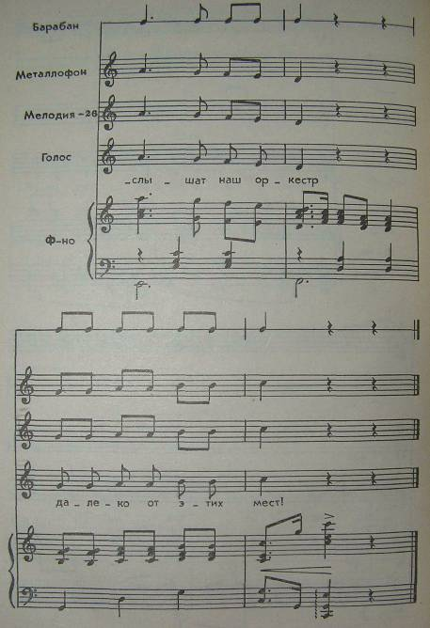

Белка (отрывок)
Из оперы «Сказка о царе Салтане»
Музыка Н. Римского-Корсакова
[Умеренно]

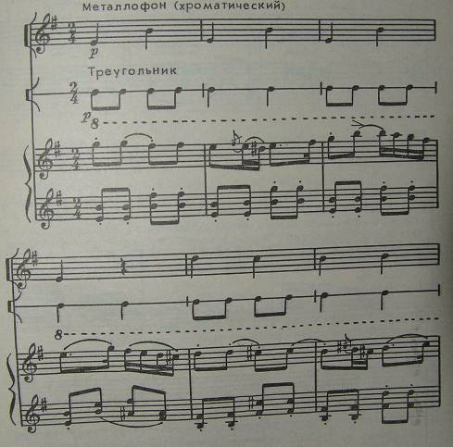
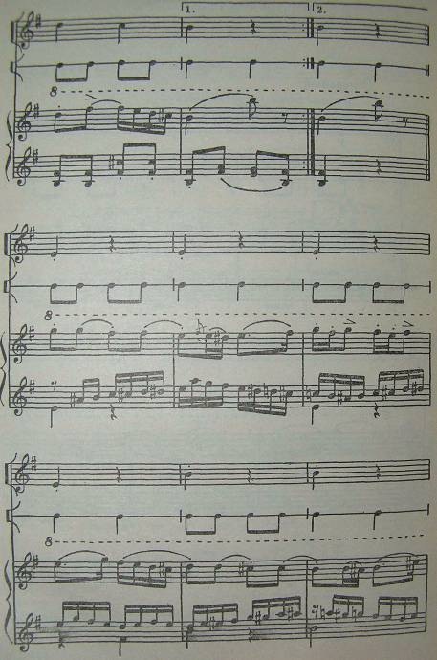

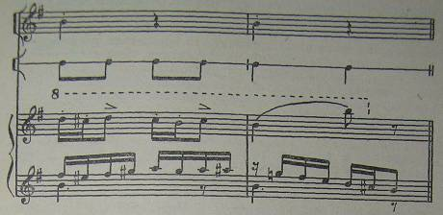
Обучение игре на музыкальных инструментах нельзя ограничить лишь разучиванием репертуара. Важно, чтобы эти занятия носили творческий характер.
Упражнения, в которых предлагается воспроизвести (по слуху) знакомую мелодию, проиграть ритмическую попевку на разных по высоте звуках (транспонируя), найти новый прием игры на инструменте, безусловно, развивают у детей самостоятельность и слуховые представления. Но важно создать также предпосылки и для собственных творческих проявлений ребят. Дать возможность выбирать инструменты для исполнения той или иной пьесы, побуждать их и к импровизации.

Приемы развития музыкального творчества

Детское музыкальное творчество начинается с «обследования» звуковых возможностей инструментов. Это очень ценно, но дети часто бывают беспомощны в своих поисках. Направляет эти поиски педагог, предлагая детям сыграть, как поют кукушки, птички, как идет дождик, гремит гром и т. д. Но можно применить еще интересный прием коллективного творчества на металлофонах, ксилофонах. Если заклеить ноты фа и си (IV и VII ступени) или снять пластинки этих звуков, чтобы дети на них не играли, то они могут импровизировать все одновременно. Играют дети на пяти звуках (до, ре, ми, соль, ля). Получаются очень интересные гармонические сочетания, постоянно и неожиданно меняющиеся, но всегда очень мелодичные. При этом дети могут играть в любом ритме, иногда же им предлагают заданный ритм, например четвертная и две восьмые. Значение этого приема состоит не только в развитии гармонического слуха. Дети начинают сами импровизировать, делать первые попытки в создании «своих сочинений».
Следует особо подчеркнуть, что методика обучения игре на инструментах в детских садах должна быть более организованной и последовательной, чем это имеет место в практике. Успешность этого обучения зависит от согласованности всех форм музыкальных занятий детей. На занятиях они получают известный объем знаний и навыков, накапливают репертуар.
Разученные песни и пьесы дети охотно, с большим удовольствием используют в своих играх, исполняют на праздниках, развлечениях Знакомство детей с новыми инструментами, выполнение ими интересных заданий по выбору инструментов для исполнения тех или иных пьес и песен, приобретаемая способность оценивать (по слуху} качество своего исполнения, импровизировать, возможность участия в различных ансамблях — все это делает игру на инструментах интересной для детей и ценной для их общего музыкального развития.
Заботясь о развитии творческих проявлений детей, педагог предлагает им разнообразные задания, например оценить исполнение знакомой мелодии, или импровизации товарищем, или свое собственное исполнение на каком-либо музыкальном инструменте; выбрать из числа предложенных музыкальный инструмент, на котором можно изобразить пение птиц, шелест листьев, завывание ветра и т. д.; подобрать подходящие по тембру музыкальные инструменты на которых можно исполнить ту или иную пьесу, песню; передать на барабане или бубне ритм сочиненного самим ребенком марша; попытаться сочинить танцевальную мелодию и т. д.
Совершенно очевидна роль музыкального руководителя и воспитателя. Они должны не только владеть методикой руководства занятиями, но и уметь свободно играть на детских музыкальных инструментах, знать устройство и приемы игры на них.
Игра на инструментах — интересная и полезная музыкальная деятельность детей. Музыкальные игрушки и инструменты позволяют украсить жизнь ребенка, развлечь его и вызвать стремление к собственному творчеству. В процессе обучения игре на инструментах хорошо формируются слуховые представления, чувство ритма, тембра, динамики. В действиях ребенка развивается самостоятельность, внимание и организованность.
Весь комплекс приемов приобщения детей к занимательному и сложному музыкальному исполнительству хорошо готовит их к будущим занятиям в школе.

